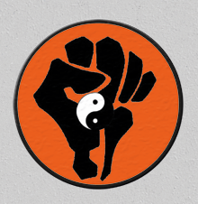 Die Kenko Kempo-Tai Chi Form von Erich Ries

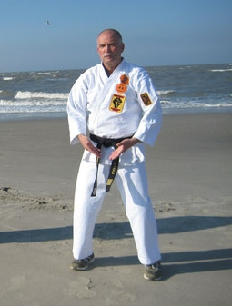

Die vielfältigen positiven gesundheitlichen Auswirkungen des Qi Gong sind in vielen medizinischen Untersuchungen inzwischen gut untersucht und belegt. Ähnliches gilt für das Tai-Chi-Chuan, das letztlich nicht viel anderes ist als "Qi Gong in Bewegung".
Daneben gibt es weitere Vorteile im Alltag: Der wichtigste Aspekt ist die Sturzprophylaxe, die mit zunehmendem Alter immer wichtiger wird - hier ist das Tai-Chi-Chuan unschlagbar!
Aus den vielen, zum Teil sehr schwer zu erlernenden Tai-Chi-Chuan-Formen habe ich aufgrund meiner verschiedenen Erfahrungen schließlich eine kurze Form entwickelt, die meiner Ansicht nach alle wichtigen Elemente des Tai Chi enthält und die sich vor allem sehr schnell lernen und sehr gut auch für Anfänger geeignet ist: Die Kenko Kempo Karate Tai-Chi-Chuan 9er Kurzform.

Die Einzelfiguren in der Form:
- Das Qi wecken
- Die Mähne des Wildpferdes teilen (Diagonal fliegen)
- Der Kranich breitet seine Flügel aus
- Das Knie streifen
- Die Laute spielen
- Den Affen abwehren
- Die Peitsche
- Drücken und Schieben
- Das Qi sammeln

Die Bewegungsrichtungen:
- Immer Linear im Wechsel (Vorteil geringer Platzbedarf)
- nach links beginnend
- 180 Grad Drehung
- Ausführung nach rechts
- 180 Grad Drehung
- Ausführung nach links
- usw.

Der Ablauf:
- Beginn : Das Qi wecken 2x (Arme nach vorne heben und senken)
- Drehung nach links (90 Grad): Die Mähne des Wildpferdes teilen 3x
- Der Kranich breitet seine Flügel aus
- Drehung nach rechts (180 Grad) : Die Mähne des Wildpferdes teilen 3x
- Der Kranich breitet seine Flügel aus
- Drehung nach links (180 Grad) : Das Knie streifen 3x
- Die Laute spielen
- Drehung nach rechts (180 Grad) : Das Knie streifen 3 x
- Die Laute spielen
- Den Affen abwehren, 4x Rückwärts-Schritt
- Drehung nach rechts (180 Grad) : Den Affen abwehren 4x Rückwärts-Schritt
- Die Peitsche nach links
- Drücken + 2x schieben links
- Drehung nach rechts (180 Grad) : Drücken + 2x schieben rechts
- Drehung und Peitsche nach links
- Abschluß : Drehung 90 Grad nach vorne, Qi sammeln + 2x Arme heben und senken

